臺北市107學年度精進國民中小學教學專業與課程品質整體推動計畫
彈性課程發展 — 跨領域素養導向課程設計
學校增能工作坊實施計畫
107年10月12日北市教中字第10760531861號函頒
一、依據：
(一)臺北市107學年度精進國民中小學教學專業與課程品質整體推動計畫。
(二)臺北市國民中學課程與教學發展工作圈107學年度工作計畫。

二、緣起：
(一)因應108課綱推動，協助各校深化並轉化總綱理念與內涵，建立學校發展總體課程
計畫及彈性課程發展。
(二)結合教育部中小學師資課程教學與評量協作中心資源並彙整各校實施經驗提供參
考，以利銜接108新課綱，發展各校彈性課程規劃。

三、目的：
(一)協助各校發展跨領域素養導向課程設計。
(二)建立各校彈性課程設計與規劃。
(三)協助各校於108年1月進行「108學年度七年級彈性課程」發表。

四、辦理單位：
(一)指導單位：教育部中小學師資課程教學與評量協作中心。
(二)主辦單位：臺北市政府教育局。
(三)承辦單位：國中課程與教學發展工作圈_課程領導組。
(四)協辦單位：臺北市立敦化國民中學、臺北市立南門國民中學。

五、參加對象及人數：
(一)對象：臺北市政府教育局指定調訓之學校，共15校(如附件)。
(二)人數：每校推派4人，歡迎校長帶領課程核心小組教師出席(教師至少2位)。
(三)全程參與者，本局同意核予公假出席，課務派代。

六、辦理時間及地點：
- 時間：
(1)增能工作坊：107年10月16日(星期二) 8時30分至17時30分。(研習時數7小時)
(2)回流工作坊：107年10月23日(星期二) 13時30分17時30分。(研習時數3小時)

- 地點：臺北市立南門國民中學仁愛樓二樓會議室。

七、活動內容：
(1)
107年10月16日(星期二) 增能工作坊
時間 | 內容 | 主講人/主持人
08:45-09:00 | 報到 | 敦化國中行政團隊/專案教師
09:00-09:10 | 開幕 | 教育部中小學師資課程評量與協作中心  臺北市政府教育局
09:10-09:20  (10分鐘) | 彈性課程定位 | 國立臺灣師範大學/卯靜儒教授
09:20-10:40  (80分鐘) | 跨領域素養導向課程設計(1) | 講師：  臺北市政府教育局/余霖聘任督學  臺北市立北政國中/詹馨怡教師  協作員：  教育部中小學師資課程評量與協作中心/  范信賢規劃委員  臺北市立敦化國中/高敏慧校長  臺北市立內湖國中/王儷芬校長  臺北市立松山高中/劉桂光教師  臺北市立誠正國中/張再興主任  臺北市立麗山國中/吳明真主任  臺北市立大理高中/林春煌教師  臺北市立中山女高/曹雅萍教師  臺北市立內湖高工/羅嘉文教師  臺北市立萬芳高中/鄧景文教師
10:40-10:50 | 中間休息
10:50-12:20  (90分鐘) | 跨領域素養導向課程設計(2)
12:20-14:00 | 午餐休息時間
14:00-15:30  (90分鐘) | 跨領域素養導向課程設計(3)
15:30-15:50 | 中間休息
15:50-17:20  (90分鐘) | 跨領域素養導向課程設計(4)
17:20-18:00 | Q&A
(2)
107年10月23日(星期二) 回流工作坊
時間 | 內容
13:30-13:50 | 報到
13:50-14:30 (40分鐘) | 跨領域素養導向課程檢核
14:30-16:00 (90分鐘) | 各組課程分享-交流與對話
16:00-16:10 (10分鐘) | 休息時間
16:10-17:00 (50分鐘) | 跨領域素養導向課程修整
17:00-17:30 (30分鐘) | Q&A(協作與推廣/未來發展)
17:30-18:00 (30分鐘) | 結業式

八、交通資訊：臺北市立南門國中(地址：臺北市中正區廣州街6號)
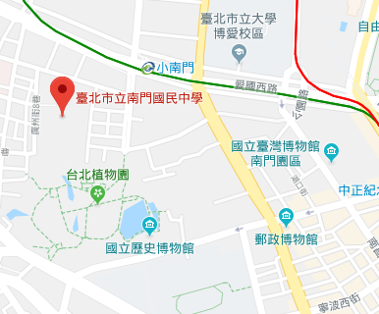
※ 捷運
捷運松山新店線，至捷運小南門站，出口二即可到達

- 公車
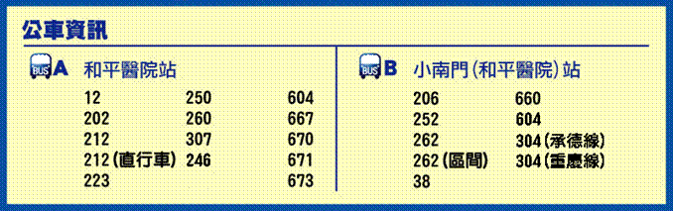

九、活動承辦聯絡人：臺北市政府教育局國中工作圈 專案教師高佳祺老師
連絡電話：週一至週二87717890 # 224
週三至週五27232771 # 260

十、經費預算：由臺北市政府教育局107年臺北市國民中學課程與教學發展工作圈課程領導
組工作計畫項下支應。

十一、成效評估之實施：
(一)利用回饋問卷，蒐集、分析學員參與滿意度及相關建議。
(二)透過素養導向跨領域課程示例分享，檢核工作坊實施成效。
(三)檢核種子教師進行分區課程規劃/執行成果，評估培力工作坊成效。

十二、預期成效：
(一)藉由專業成長活動，都能研發出素養導向教學設計及素養評量範例，以提供各校
素養導向教學活動之參考。
(二)讓各校種子教師以研習、對話、實作、專業團隊合作之方式，精進素養導向教學
設計與素養評量實施的能力。
(三)藉由素養導向彈性課程示例分享，達到校際交流與學習之目的，並提供相關值得
借鏡之成果。

十三、附註：
(一)本活動因應禁用一次性餐具政策，不提供紙杯，請自行攜帶環保杯及餐具。
(二)南門國中不提供停車位，請多利用大眾交通工具。
(三)詳細課程內容於現場公告。
(四)兩次工作坊全程參與者，核予7小時及3小時研習時數。。

十四、本計畫陳報教育局核定後實施。

附件
臺北市政府教育局指定調訓15校名單
第一群組 | 新民國中
第一群組 | 北投國中
第二群組 | 長安國中
第二群組 | 忠孝國中
第二群組 | 民權國中
第二群組 | 蘭州國中
第三群組 | 仁愛國中
第三群組 | 芳和國中
第四群組 | 民生國中
第四群組 | 誠正國中
第四群組 | 成德國中
第五群組 | 興福國中
第六群組 | 南門國中
第六群組 | 中正國中
第七群組 | 蘭雅國中

